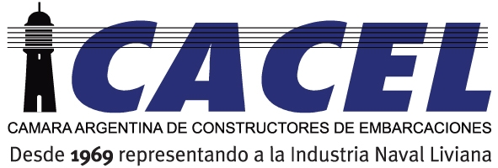
INFORME DE PRENSA
CACEL EN EL SALÓN NÁUTICO DE BARCELONA

Buenos Aires, 31 de mayo de 2016.- Entre el 12 y el 16 de octubre próximos, CACEL estará presente en el Salón Náutico organizado por la FIRA DE BARCELONA.
Este importante encuentro europeo brindará el marco para la presencia institucional de la entidad y la participación de astilleros argentinos que se están sumando a esta iniciativa de la Cámara.
Entre ellos, estarán Astillero Canestrari, Astillero Segue, Astillero Riviera, Astilleros Neumáticos, Astillero Bermax, Astillero Lois, Astillero Klase A, Martin Corgo Yacht Design dando cuenta de la excelencia y diversidad de la oferta argentina y de la innovación en diseño náutico.
CACEL y los astilleros con representación en este evento tendrán un stand en el Sector de Embarcaciones a Motor.
El objetivo de esta acción es promocionar la Marca País, atraer la atención sobre uno de los Salones Náuticos más destacados del cono sur americano y generar oportunidades de negocios para los asociados a CACEL.
Se trata de una gran ocasión para visibilizar la producción argentina en una nueva etapa de integración al mundo en la que las expectativas están centradas en captar mayores cuotas de mercado o nuevos destinos para nuestras manufacturas.

Agradecemos su difusión

Contacto de Prensa:
AM Comunicaciones
María Inés Scala

